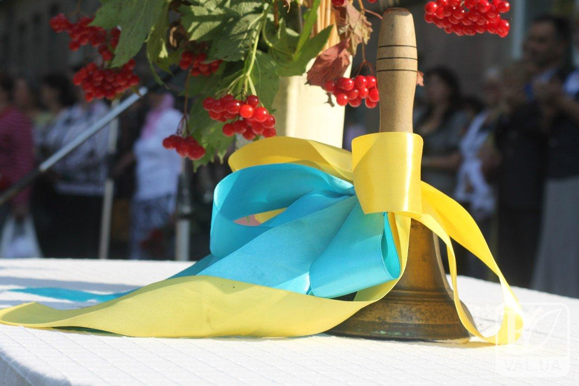
Осінь. З її приходом в повітрі відчувається загадковість, заходи сонця стають все багрянішими, а співи птахів – частішими. Осінь. Це слово у багатьох людей асоціюється саме з початком навчального процесу, початком усіх справ.
У нашій гімназії свято 1 вересня завжди проходить у шкільному дворі, де збираються всі учні, їх батьки, вчителі. В цей день нашу гімназію відвідують багато гостей, у томі числі представники адміністрації Індустріального району, танцювальні колективи. Під час лінійки директор гімназії, Тарасова Валентина Георгіівна, налаштовує всіх на плідну та позитивну роботу, що дуже мотивує та справляє належне враження.
10 жовтня учні 10-А класу прийняли участь в районному конкурсі КВК та добряче всіх насмішили, що і привело їх до гарних результатів
Після декількох тижнів сумлінної праці, 3 жовтня, до нас прийшов День працівника освіти. Учні нашої гімназії належно привітали вчителів, не залишивши жодного без подарунків та привітань.
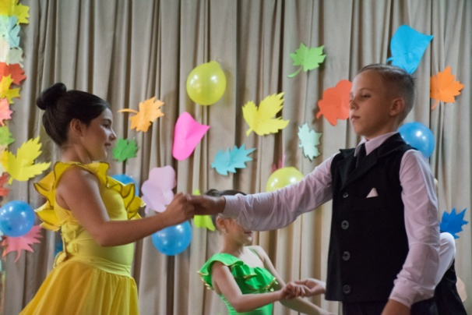
Нам нікуди і без творчості! 20 жовтня учні всіх класів прийняли участь у виставці «Щедра осінь», де всі творчі особистості гімназії змогли продемонструвати свої вміння.
Творчі люди талановиті у всьому! 6 листопада учні гімназії взяли участь у ІІ (районному) етапі Всеукраїнських олімпіад з трудового навчання та російської мови та літератури, 13 листопада - з історії та математики, 20 листопада - з фізики, екології, 27 листопада - з англійської мови, географії. Також учні 3-4 класів взяли участь у ІІ (районному) етапі Міжнародного конкурсу з української мови імені Петра Яцика. Учні 5-11 класів - у ІІ (районному) етапі Міжнародного мовно-літературного конкурсу учнівської та студентської молоді імені Тараса Шевченка.
Впевнений старт навчального процесу для нашої гімназії став дуже плодотворним і поклав початок усім успішним справам майбутнього року.

